ИНФОРМАЦИЯ ОБ ОБЪЯВЛЕННЫХ ЭЛЕКТРОННЫХ ТОРГАХ ПО ПРОДАЖЕ ГОСУДАРСТВЕННОГО ИМУЩЕСТВА И ПРЕДМЕТЕ ЭЛЕКТРОННЫХ ТОРГОВ
организатор электронных торгов – комитет «Брестоблимущество»
г. Брест, ул. Ленина, 11, тел. 8 (0162) 21-11-99, 20-87-85
Оператор электронной торговой площадки: открытое акционерное общество «Белорусская универсальная товарная биржа», электронный адрес электронной торговой площадки: www.et.butb.by
Дата электронных торгов | Информация о предмете электронных торгов | Местонахождение | Наименование продавца | Начальная цена | Подробная информация по ссылке
15.10.2021 | Здание нежилое, историко-культурная ценность, 2-этажн., 227,3 кв.м | Каменецкий р-н,  г. Высокое, ул. Социалистическая, 2 | Высоковский горисполком | 134 000,00 руб. | 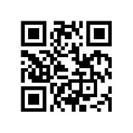
15.10.2021 | Здание детсада-начальной школы с сооружениями, 314,3 кв.м | Дрогичинский р-н,  д. Корсунь,  ул. Центральная, 5 | Отдел по образованию Дрогичинского райисполкома | 1 базовая величина | 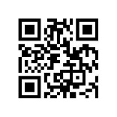
15.10.2021 | Здание дома социальных услуг, | Дрогичинский р-н, д. Великий Лес, ул. Лесная, 1 | Отдел идеологической работы, культуры и по делам молодежи Дрогичинского райисполкома | 1 базовая величина | 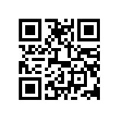
Извещение о проведении электронных торгов опубликованы в глобальной компьютерной сети Интернет на официальном сайте Брестского облисполкома – www.brest-region.gov.by, страница «комитет «Брестоблимущество» и сайте Государственного комитета по имуществу Республики Беларусь – www.gki.gov.by, раздел «Продажа/Аренда имущества»,
далее – Продажа и аренда государственной собственности. Единая база»

